Лабораторная работа №5

Работа с классами

Автор:

Голиков Михаил Вячеславович, БВТ2402

Цель лабораторной работы

Получить практический опыт работы с ООП в Python.

Ход выполнения лабораторной работы

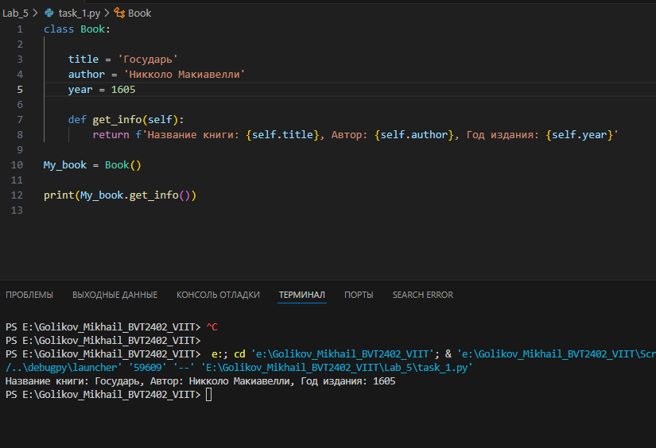

Элемент 1 ― Задание 1

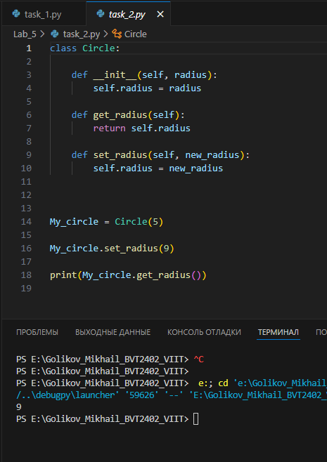

Элемент 2 ― Задание 2

Заключение

Была изучена работа с классами.